**ОПЫТ АНАЛИЗА ДИАГРАММ ТРЕЩИН ГНЕЙСОВ И МРАМОРОВ СЛЮДЯНСКОГО МЕСТОРОЖДЕНИЯ[1]\***

Сложное геологическое строение Слюдянского месторождения флогопита (Юго-Западное Прибайкалье) более 40 лет привлекает внимание геологов. Работы А. И. Сулоева, П.П. Пилипенко, П.В. Калинина, Б.М. Роненсона, К.Н. Коржинской, М.Т. Чулкова и некоторых других геологов внесли значительный вклад в познание геологической структуры месторождения. Особенно сле­дует отметить исследования Б.М. Роненсона, предпринятые им с целью расшифровки тектонической структуры продуктивной поло­сы. В последнее время наметился структурно-тектонический под­ход в изучении архейских толщ, что привело к необходимости спе­циальных исследований тренщинной тектоники месторождения. С 1959 г. авторы начали детальные исследования тектонических макротрещин сложно дислоцированных архейских пород слюдянской свиты. Удалось выявить типичные структурные диаграммы трещиноватости для наиболее распространенных петрографических раз­ностей пород-гнейсов и мраморов. Анализу узора этих диаграмм и попытке с геологических позиций осмыслить количественное распределение трещин и их геометрию, отраженную на рисунках структурных диаграмм, посвящена данная работа.

**Геологическая обстановка**

Побережье озера Байкал в районе Слюдянки—типичный ре­ликт нижнепротерозойской платформы с сохранившимся, нетрону­тым комплексом архейских образований (Н.В. Фролова, 1954). На территории месторождения обнажаются метаморфические и из­верженные породы архейского комплекса, встречаются мезокайнозойские базальты и, как везде, современные четвертичные отло­жения. Архейский комплекс пород относят к слюдянской свите. Сложена она переслаивающимися пластами мраморов и различ­ных гнейсов.

Общая видимая мощность свиты по Е.П. Чуйкиной и Ф.В. Куз­нецовой превышает 2500 м.

Слюдянское месторождение располагается на юго-западном крыле крупного архейского антиклинория, ось которого простирается на запад-северо-запад. Сложная структура месторождения была создана в несколько этапов деформаций, неоднократно охватывающих породы слюдянской свиты в архейское и особенно постархейское время. Так, К.Н. Коржинская (1958) указывает на исключительно сложное строение гнейсовой полосы района месторождения. Эта полоса, по ее мнению, представляет чередо­вание трех антиклинальных и четырех синклинальных складок. Строение складок сложное: с частой ундуляцией шарниров и с интенсивным выжиманием материала из крыльев. Широко распро­странены зоны рассланцевания и тектонического разлинзования пород. Несколько иное мнение о структуре месторождения сло­жилось у Б.М. Роненсона (1960). В одной из своих последних работ он отмечает, что Слюдянское месторождение находится в пределах узкой глубокой складки северо-западного простирания, которая к юго-западу переходит в синклиналь (Роненсон, 1960).

Антиклиналь осложнена мелкими складками третьего и более, высоких порядков. Не рассматривая более подробно исключи­тельно сложную тектоническую структуру Слюдянского месторож­дения флогопита, укажем лишь, что при детальном изучении тектонической трещиноватости пород слюдянской свиты мы нашли возможным синхронизировать образование основных систем тектонических трещин месторождения с заключительной стадией формирования основного антиклинория района и более поздними процессами тектогенеза. Трещинные структуры на Слюдянском месторождении распространены очень широко, представлены разнообразнымн типами, имеют различный возраст и некоторыеиз них играют существенную роль в локализации ослюденения. Поскольку все эти вопросы не входят в пределы нашего сообщения, здесь на них останавливаться не будем. Только отметим, что мож­но выделить четыре генетических типа трещин - литогенетический, тектонический, выветривания и механической разгрузки, среди которых резко преобладающими являются тектонические трещи­ны. В этом отношении проявляется определенная аналогия с трещиноватостью вулканогенно-осадочного чехла платформенных районов (Чарушин, 1958).

**Анализ структурных диаграмм основных петрографических разностей**

В свое время в области микроструктурного анализа была пред­принята попытка выделения типичных узоров ориентировки опти­ческих осей минералов (Пэк, 1939, Ферберн, 1949), с которыми впоследствии геологи сравнивали структурные диаграммы и за­тем относили их к тому или иному эталонному типу. Что же ка­сается диаграмм трещин, то, насколько нам известно, до настоя­щего времени весь их анализ сводился в основном к выделению концентраций определенных максимумов, определению их ориен­тировки и углового расстояния между ними. Только в немногих работах затрагивался вопрос о типах диаграмм трещин.

На основании фактического материала, накопившегося у нас по трещиноватости архейских пород Слюдянского флогопитового месторождения, мы попытались выявить и проанализировать ти­повые диаграммы трещин, характерные для наиболее распространенных петрографических разностей пород. Прежде чем перейти к описанию особенностей структурных диаграмм, коротко остановимся на некоторых понятиях, характе­ризующих их элементы (рис. 1). Под максимумом трещин струк­турных диаграмм мы имеем в виду обособленные сгущения изолиний, которые соответствуют наибольшим значениям частоты трещин. На диаграммах трещин выделяются главные (основные) и второстепенные максимумы. Главные максимумы отличаются от второстепенных более высоким процентом плотности точек, то есть большим количеством изолиний и более тесным их располо­жением. Второстепенные максимумы могут представлять собой даже одиночные замкнутые линии. Забегая вперед, должны отме­тить, что главные максимумы трещин отражают тектонические закономерности, а второстепенные часто являются случайными для тектонической структуры. Центр (или вершина) максимума— это точка, соответствующая наибольшему значению частоты тре­щин данного направления. Одна или несколько изолиний, окру­жающих центр максимума, образуют поле. Размеры поля непостоянны и зависят от колебаний азимутов падения и углов нак­лона той или иной системы трещин. Угловое расстояние по ок­ружности от центра максимума к контуру характеризует величи­ну азимутальной амплитуды, а по радиусу—величину угловой амплитуды. Контуром поля является последняя изолиния. Симмет­рия и ассиметрия поля определяются равенством или неравенст­вом этих амплитуд. Симметрия и ассиметрия может быть азиму­тальной и угловой.

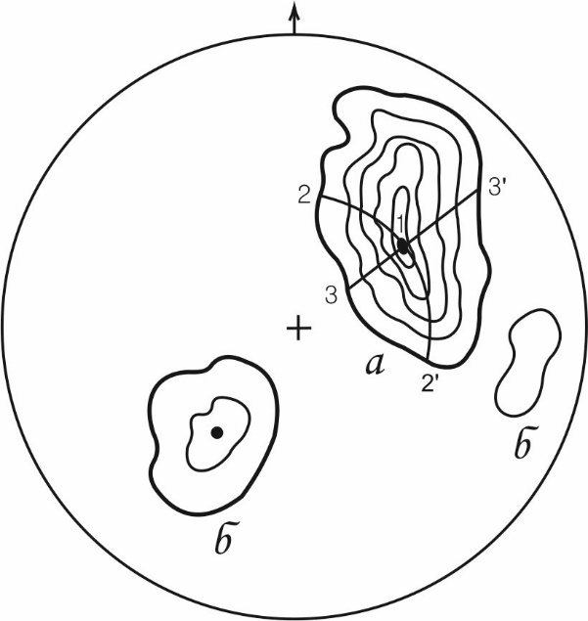

Рис.1. Элементы круговой структурной диаграммы: а—главный максимум, б—второстепенные максимумы, 1—центр (вершина) максимума, 2—2’—азимутальная амплитуда, 3—3’—угловая амплитуда. Утолщенная линия - контур поля максимума.

Необходимо различать местные и синоптические диаграммы трещин. Местные диаграммы строятся по замерам трещин, собранным на одном или нескольких участках обнажений. Синопти­ческие диаграммы составляются на основании максимумов мест­ных диаграмм целого района.

Естественно, что выделение типовых диаграмм трещин возмож­но только при оптимальных количествах исходных замеров, пре­вышающих 100.

**Диаграммы гнейсов.** По минералогическому составу в слюдянской свите выделяют до 10 разновидностей различных гнейсов: лейкократовые биотитовые, пироксен-биотитовые, пироксен-амфиболовые, биотит-гранатовые, биотит-кордиерит-гранатовые и дру­гие. Макроскопически некоторые из этих разностей трудно или почти невозможно отличать друг от друга. Некоторые несущест­венные отличия наблюдаются в характере видимой тектонической трещиноватости. Они выражаются на диаграммах увеличением числа максимумов.

На диаграммах тектонической трещиноватости гнейсов (рис.2, табл. 1) три главных максимума представляют основные системы трещин района. Амплитуда колебаний максимумов составляет 10-12° по простиранию и 8-10° по падению. Наряду с этим встречаются мелкие второстепенные максимумы, которые вырисо­вываются на диаграммах, с одной стороны, при малом количе­стве замеров—менее 50, а с другой стороны, когда количество за­меров превышает 150. Положение основных максимумов в том и в другом случаях не изменяется. Наличие второстепенных максиму­мов при малом количестве замеров объясняется повышенной ро­лью каждого отдельного полевого замера или их группы, состо­ящей из нескольких замеров. Так на диаграмме № 3 (рис. 2), составленной на основании 52 замеров, кроме основных максимумов, выделяются еще четыре. Поля этих максимумов характе­ризуются плотностью точек более 2%. Этот, казалось бы, высокий процентный максимум по существу соответствует одному замеру. Поэтому вероятность наличия такой ориентировки трещин на дан­ном участке обнажений довольно низка и составляет 0,019. Веро­ятность же основного, наиболее развитого максимума, плотность точек которого превышает 20%, составляет 0,231. К второстепен­ным максимумам можно отнести однопроцентные зоны концент­раций на диаграммах № 12, 17 (рис. 2-2,2-3) и так далее. Ве­роятность наличия ориентировки трещин, соответствующей таким концентрациям, также мала и не превышает 0,020. Такие кон­центрации максимумов с низкой степенью вероятности появления на структурных диаграммах вряд ли обусловлены тектонически­ми деформациями. Скорее всего появление трещин, группирую­щихся в случайные максимумы на диаграммах, вызвано локальны­ми причинами: выветриванием, изменением горного давления, эк­спозицией склона или обнажения и так далее. На диаграммах, построенных на большем количестве замеров, значительно мень­ше случайных и трудно поддающихся объяснению максимумов, но зато главные максимумы приобретают более сложную конфи­гурацию и занимают поле значительно большей площади (рис. 2- 4, 2-5). Главные максимумы иногда сопровождаются «сателитными». Исчезновение мелких максимумов с весьма низкой сте­пенью вероятности объясняется уменьшением роли случайных замеров при возрастании количества исходных данных, что вле­чет за собой также слияние мелких максимумов с полем главных максимумов. Основное же объяснение большой площади поля главных максимумов и их сложной конфигурации следует искать в особенностях ориентировки пластовых и секущих трещин в раз­личных частях крупных складок. По этой причине наблюдается значительная угловая дисперсия основных систем трещин.

Построенная на основании 85 максимумов местных диаграмм сводная синоптическая диаграмма трещиноватости гнейсов явля­ется усредненной диаграммой (рис. 2-6). На ней отчетливо вы­ражен максимум, соответствующий системе поперечных трещин. Его координаты-азимут падения 140°, угол падения 72°, а вели­чина концентрации 6%. Достаточно четко выглядят два других максимума с азимутом падения 70°75° и 56°65°, соответствую­щих системе продольных трещин. Межпластовая система трещин находит свое отражение в третьем максимуме с азимутом паде­ния 23966°. На диаграмме имеются еще два четких равноцен­ных максимума с азимутом падения 8°62° и 202°38°, по всей вероятности, характеризующих положение сопряженных систем трещин. Плотность точек в пределах каждого из этих максимумов превышает 4%. Пространственный (двугранный) угол составляет 90°.

В целом, характеризуя особенности структурных диаграмм трещиноватости гнейсов слюдянской свиты, следует указать на их относительную простоту и выдержанность пространственных дву­гранных углов между системами трещин.

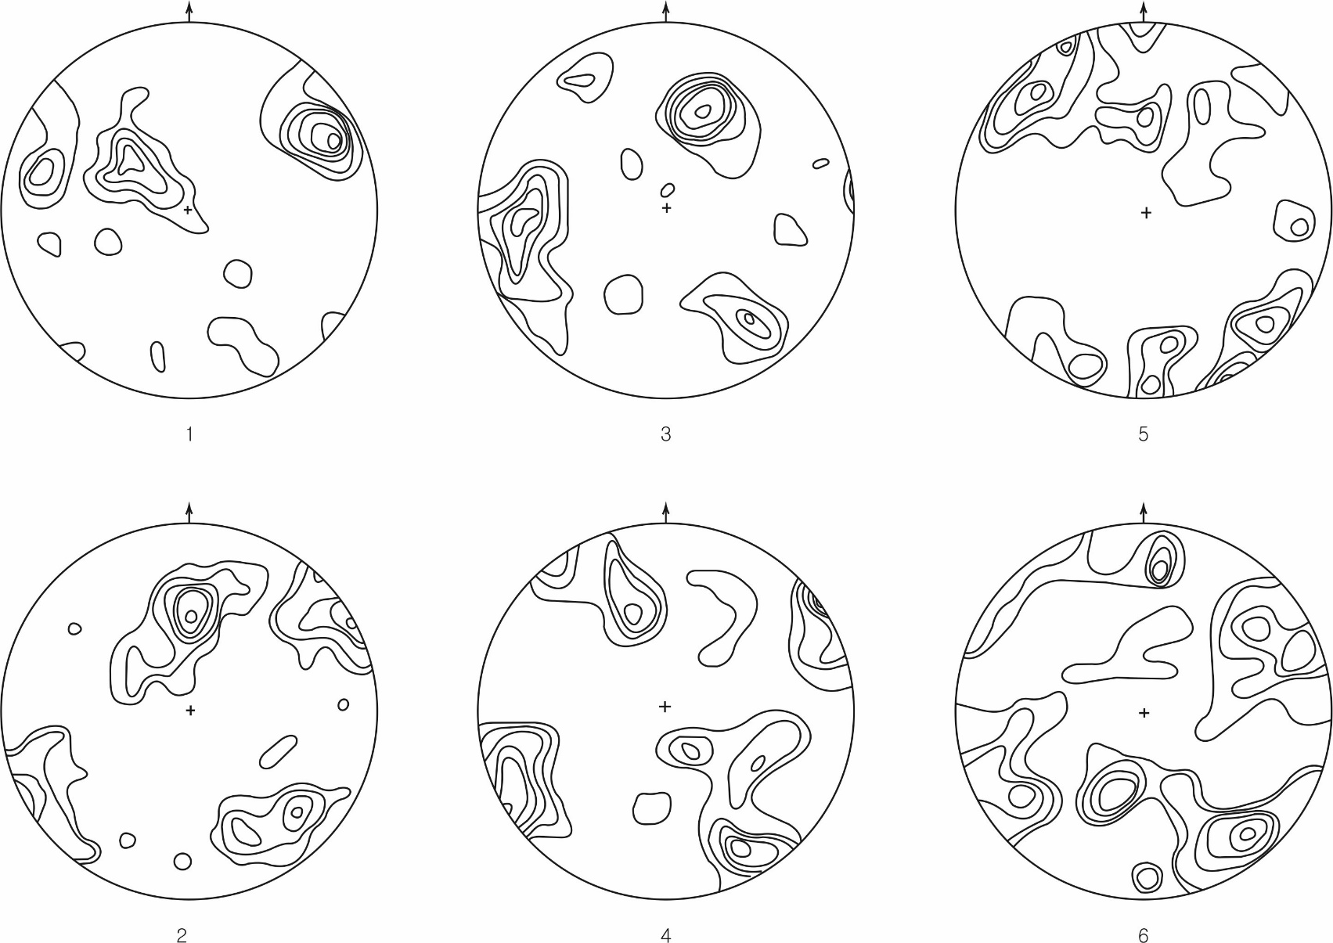

Рис. 2. Диаграммы трещиноватости гнейсов. Построение на равноплошадной сетке. 1 - диаграмма №3; 52 замера; изолинии 2-4-6-8-15-20%; 2 - диаграмма №17; 92 замера. изолинии 1-2-4-6-8-19%; 3 - диаграмма №38; 262 замера; изолинии 1-2-3-4-6-9% ; 5—диаграмма № 4 п; 630 замеров; изолинии 1-2-3-5-6%; 6 - синоптическая диаграмма; 85 частных концентраций; изолинии 1-2-3-4-5-6%.

Таблица 1

Сводная таблица

координат максимумов трещиноватости Слюдянского месторождения

|  |  |  |  |  |  |  |  |  |  |  |  |  |  |  |  |  |  |  |  |  |  |  |  |  |  |  |  |  |  |  |  |  |
| --- | --- | --- | --- | --- | --- | --- | --- | --- | --- | --- | --- | --- | --- | --- | --- | --- | --- | --- | --- | --- | --- | --- | --- | --- | --- | --- | --- | --- | --- | --- | --- | --- |
| №№ п.п. | № диаграммы | кол-во замеров | Наиболее развитые системы тектонических трещин и процент их развития | | | | | | | | | | | | | | | | | | | | | | | | Углы между основными системами трещин | | | | | |
| I | | | II | | | III | | | IV | | | V | | | VI | | | VII | | | VIII | | |
| аз. падения | угол падения | % относит. развития | аз. падения | угол падения | % относит. развития | аз. падения | угол падения | % относит. развития | аз. падения | угол падения | % относит. развития | аз. падения | угол падения | % относит. развития | аз. падения | угол падения | % относит. развития | аз. падения | угол падения | % относит. развития | аз. падения | угол падения | % относит. развития | I-II | I-III | I-IV | II-III | II-IV | III-IV |
| Гнейсы | | | | | | | | | | | | | | | | | | | | | | | | | | | | | | | | |
| 1 | 3 | 52 | 70 | 73 | 20,0 | 315 | 35 | 9,0 | 284 | 70 | 7,0 | 260 | 64 | 2,0 | 251 | 39 | 2,0 | 144 | 35 | 2,0 | 195 | 67 | 2,0 | 159 | 64 | 2,0 | 90 | 54 | 44 | 42 | 47 | 26 |
| 2 | 17 | 92 | 3 | 40 | 19,0 | 66 | 88 | 9,0 | 137 | 66 | 6,0 | 117 | 42 | 1,0 | 184 | 67 | 1,0 | 209 | 64 | 1,0 | 90 | 69 | 1,0 | 306 | 64 | 1,0 | 56 | 84 | 68 | 72 | 66 | 28 |
| 3 | 40 | 95 | 70 | 75 | 10,0 | 52 | 55 | 8,5 | 156 | 65 | 7,5 | 18 | 60 | 6,0 | 132 | 74 | 5,0 | 330 | 83 | 4,0 | 270 | 56 | 3,0 | 335 | 40 | 2,0 | 26 | 60 | 50 | 88 | 32 | 78 |
| 4 | 12 | 139 | 22 | 45 | 21,0 | 267 | 68 | 7,0 | 147 | 62 | 4,0 | 328 | 70 | 2,0 | 322 | 25 | 1,0 | 2 | 9 | 1,0 | 208 | 42 | 1,0 | 102 | 55 | 1,0 | 88 | 90 | 51 | 77 | 55 | 48 |
| 5 | 38 | 262 | 232 | 90 | 6,0 | 152 | 72 | 5,0 | 340 | 44 | 4,0 | 150 | 24 | 3,0 | 120 | 48 | 3,0 | 184 | 46 | 1,0 | - | - | - | - | - | - | 84 | 80 | 62 | 64 | 50 | 66 |
| 6 | 4п | 630 | 336 | 86 | 6,3 | 320 | 73 | 6,3 | 134 | 74 | 5,7 | 360 | 41 | 3,8 | 180 | 80 | 3,3 | 172 | 60 | 3,0 | 98 | 70 | 2,7 | 30 | 52 | 2,5 | 20 | 58 | 48 | 34 | 44 | 76 |
| Мраморы | | | | | | | | | | | | | | | | | | | | | | | | | | | | | | | | |
| 7 | 44 | 99 | 360 | 61 | 10,1 | 16 | 39 | 7,1 | 140 | 68 | 7,1 | 225 | 58 | 6,1 | 157 | 40 | 4,0 | 235 | 28 | 4,0 | 250 | 64 | 2,5 | 308 | 54 | 2,0 | 25 | 65 | 74 | 90 | 87 | 84 |
| 8 | 20 | 107 | 310 | 34 | 8,0 | 148 | 68 | 7,5 | 238 | 85 | 4,5 | 264 | 56 | 3,0 | 14 | 66 | 3,0 | 332 | 72 | 2,0 | 189 | 58 | 2,0 | 64 | 14 | 1,0 | 80 | 78 | 40 | 87 | 84 | 76 |
| 9 | 35 | 125 | 52 | 54 | 8,0 | 134 | 75 | 4,0 | 218 | 68 | 4,0 | 299 | 70 | 4,0 | 152 | 78 | 3,2 | 237 | 28 | 3,0 | 169 | 90 | 3,0 | 258 | 84 | 2,8 | 74 | 61 | 86 | 78 | 40 | 74 |
| 10 | 32 | 170 | 122 | 85 | 8,0 | 227 | 87 | 6,0 | 64 | 70 | 5,0 | 58 | 42 | 4,0 | 204 | 38 | 3,5 | 249 | 64 | 3,0 | 238 | 48 | 2,0 | 148 | 50 | 2,0 | 78 | 58 | 70 | 30 | 52 | 28 |
| 11 | 22 | 241 | 144 | 78 | 10,0 | 258 | 78 | 4,0 | 107 | 26 | 2,5 | 50 | 63 | 2,5 | 320 | 50 | 2,5 | 152 | 46 | 2,5 | 270 | 40 | 2,0 | 12 | 40 | 1,5 | 72 | 58 | 88 | 78 | 46 | 52 |
| 12 | 21 | 301 | 58 | 58 | 7,0 | 279 | 42 | 5,0 | 160 | 78 | 3,0 | 320 | 20 | 2,0 | 332 | 48 | 1,0 | 165 | 36 | 1,0 | 108 | 66 | 1,0 | 200 | 64 | 1,0 | 90 | 87 | 64 | 80 | 28 | 84 |
| 13 | 36 | 385 | 52 | 54 | 6,1 | 134 | 74 | 5,7 | 224 | 73 | 4,2 | 22 | 15 | 3,4 | 63 | 78 | 3,1 | 28 | 78 | 2,1 | 280 | 58 | 1,3 | 86 | 4 | 1,0 | 75 | 49 | 24 | 84 | 86 | 61 |

**Диаграммы мраморов.** Значительную часть слюдянской свиты составляют мраморы. В мраморной толще преимущественно рас­пространены доломитовые разности, несколько меньше - кальцитовые мраморы, еще реже - кальцифиры. По характеру проявле­ния тектонической трещиноватости эти разности не отличаются существенно друг от друга.

На диаграммах трещин мраморов, кальцифиров (рис. 3) и в сводной таблице (табл. 1) отчетливо видны три основные систе­мы трещин, характерные для всего флогопитового поля месторож­дения. Максимумы этих систем иногда неотчетливо выражены на фоне общего узора той или иной диаграммы. На диаграммах трещиноватости мраморов, построенных на незначительном коли­честве замеров (50—100), наблюдается несколько количественно равноценных максимумов, С. увеличением количества замеров трещин уменьшается количество максимумов и резче выступают те основные три максимума, которые уже отмечались для диаг­рамм гнейсов. На диаграммах амплитуда колебаний максимумов у мраморов значительно превышает амплитуды колебаний макси­мумов диаграмм гнейсов. Амплитуда особенно возрастает в тех случаях, когда увеличивается число замеров, использованных для построения. На диаграммах, которые построены на основании не­значительного количества замеров трещин, колебания максиму­мов и сложная конфигурация будет понятной, если учесть неров­ности протяженных тектонических трещин, вызванные экзогенны­ми факторами. Наоборот, в гнейсах новейшие трещины ориенти­руются в основном также, как и древние трещины. Поясняя меха­ническую природу мраморов, отметим, что они обладают, в боль­шей степени механической изотропией, чем другие породы место­рождения. На диаграммах, построенных на малом и большом ко­личестве замеров, не происходит уменьшение площади основного максимума. Количество же максимумов по сравнению с диаграм­мами, построенными на малом количестве замеров, уменьшается. Последнее объясняется понижением роли случайных замеров. Так, вероятность появления двухпроцентных максимумов на ди­аграмме № 44 (рис. 3-1) составляет менее 0,020; на диаграмме № 35 вероятность появления аналогичных максимумов не превы­шает 0,023; в то время, как вероятность основного, наиболее раз­витого максимума для этих диаграмм соответственно равна 0,101 и 0,096. Большая площадь и сложная конфигурация поля основ­ных максимумов в какой-то мере вызвана извилистой формой ос­новных протяженных тектонических трещин.

Специфику всех диаграмм трещиноватости мраморов наиболee удобно анализировать на сводной синоптической диаграмме. Построенная на основании 85 местных значений концетраций ди­аграмма имеет три наиболее развитых максимума. Первый мак­симум с азимутом падения 154° и углом падения 65° характери­зует поперечную систему трещин. Плотность точек в пределах максимума более 7%. Не менее четко выражен второй максимум с азимутом падения 5° и углом падения 40°. Плотность точек в его пределах превышает 6,5%. Этот максимум можно наблюдать не на всех диаграммах. Так, на диаграмме № 44 (рис. 3-1) он вы­ражен достаточно отчетливо, на других же диаграммах он реду­цирован, либо отсутствует. Третий максимум (аз. пад 70°75°) соответствует продольной системе трещин. На синоптической ди­аграмме плотность точек в пределах его поля превосходит 5,5% рис. 3-6). Другие максимумы самостоятельного значения не имеют. Характерной особенностью приводимой диаграммы являет­ся кажущееся отсутствие максимума межпластовых трещин. Мы объясняем это тем, что межпластовая трещиноватость весьма сла­бо проявляется в относительно однородных, мономинеральных мраморах слюдянской свиты, и на диаграммах никогда не обра­зует самостоятельных и четко выраженных полей.

В целом, сравнивая диаграммы трещиноватости мраморо и их разновидностей (доломитизированных мраморов и кальцифиров), необходимо обратить внимание на сложный узор их изолиний. Эта относительная сложность узора объясняется не разнохарак­терным планом деформаций, а физико-механической изотропией, свойственной мощным пачкам мраморов.

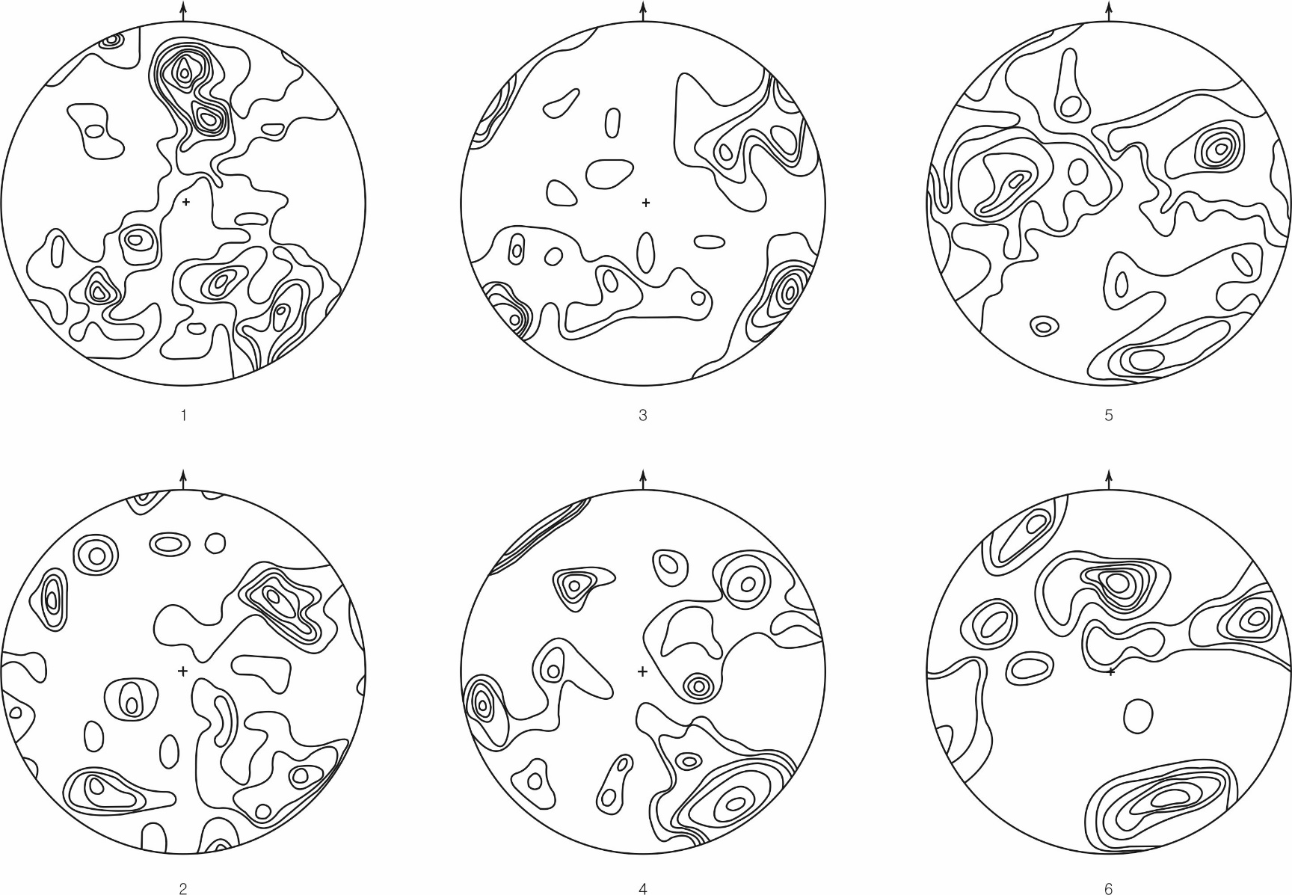

Рис. 3. Диаграммы трещиноватости мраморов. Построение на равноплощадной сетке. 1 - диаграмма № 44; 99 замеров; изолинии 1-2-3-4-5-7-8-10%; 2 - диаграмма № 35; 125 замеров, изолинии 1-2-3-4-6-8%; 4 - диаграмма № 225; 241 замер изолинии 1-1,5-2-2,5-4-6-10%; диаграмма № 21; 301 замер; изолинии 0,5-1-2-3-4-5-7%; 6 – синоптическая диаграмма; 85 частных концентраций; изолинии 1-2-3-4-5-6-7%.

Наконец, приведем анализ синоптической диаграммы района, построенной на основании координат 182 максимумов, взятых с частных диаграмм трещин. На синоптической диаграмме отчет­ливо выделяется три системы трещин (рис. 4). В породах эти си­стемы исключительно хорошо выражены по простиранию и паде­нию и ориентированы под одним и тем углом к осевой поверхно­сти антиклинория (Шерман, 1960). Это обстоятельство и позво­лило нам выделить среди них так называемые поперечные, продольные и пластовые трещины. Наиболее отчетливо выражена система поперечных трещин со средним азимутом падения 162° и углом падения 74°. Трещины ориентированы перпендикулярно к простиранию осевой поверхности антиклинория. По генезису это, вероятно, трещины отрыва. Форма трещин кривая, реже пряма, с ровной, либо шероховатой скульптурой поверхности. К трещинам этой системы часто приурочены кальцит-флогопитовые и другие жилы. Система продольных трещин имеет средний азимут паде­ния 61°-76° и угол падения 54°-84°. Простирание трещин этой системы совпадает с простиранием осевой поверхности антиклиноскола. Форма трещин часто прямая, реже кривая с неровной буг­ристой скульптурной поверхности. Система межпластовых трещин характеризуется средним азимутом падения 245° и углом паде­ния 73°. Простирание трещин совпадает с простиранием кристал­лизационной сланцеватости. Вероятно, это трещины скола. Фор­ма трещин прямая, реже ступенчатая, с гладкой, ровной, или сла­бо шероховатой поверхностью. Отмеченные три системы трещин образуют довольно выдержанные двугранные углы не только с осевой поверхностью архейского антиклинория, но между собой: 90°- между поперечной и продольной системой трещин, 80°-меж­ду поперечной и межпластовой системами трещин, 40°-между продольной и межпластовой системами трещин. Средние величи­ны двугранных углов сохраняются в пределах всего месторож­дения.

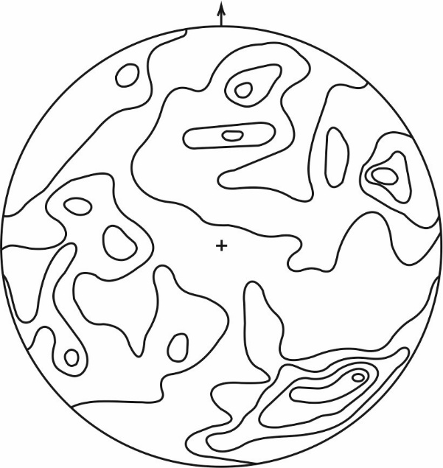

Рис. 4. Синоптическая диаграмма трещиноватости Слюдянского месторождения. Построение на равноплощадной сетке; 182 частных концентрации; изолинии 1-2-3-4-5%.

Системы трещин, представленные на диаграмме малыми мак­симумами, на синоптической диаграмме разбросаны и не увязы­ваются со складчатой структурой первого порядка, и со структу­рами более высоких порядков (2-го и 3-го). Заложение трещин этих направлений, по-видимому, произошло в более поздние эта­пы формирования тектонической структуры района месторожде­ния.

Количественно-геометрический анализ трещин района Слюдян­ского месторождения флогопита привел к выявлению типовых диаграмм трещин для архейских пород, обладающих сложной тектонической структурой, созданной в итоге неоднократных фаз деформаций. Оказалось, что узор структурных диаграмм трещин гнейсов более простой, чем мраморов. На диаграммах тех и дру­гих отчетливо вырисовываются продольные и поперечные трещи­ны.

Рассмотренные с количественно-геометрических позиций струк­турные диаграммы трещин архейских пород вызвали необходи­мость в уточнении и определении некоторых понятий, характери­зующих элементы любой структурной диаграммы.

Мы изложили наш первый опыт по выявлению типовых струк­турных диаграмм трещин. Анализ нового фактического материала по трещиноватости пород других рудных месторождений Восточ­ной Сибири несомненно позволит продолжить эту работу.

**ЛИТЕРАТУРА**

Коржинская К.Н. Структура рудного поля Слюдянского месторожде­ния флогопита. Изв. АН СССР, сер. геол., № 6, 1958.

Пэк А.В. Трещинная тектоника и структурный анализ. Изд. АН СССР, М., 1939.

Роненсон Б.М. Структура Слюдянского месторождения флогопита. Сб. Основные вопросы и методы изучения структур рудных полей и месторожде­ний». Госгеолтехиздат, М., 1960.

Ферберн X.В. Структурная петрология деформированных горных пород. Изд. ИЛ, М., 1949.

Фролова Н.В. О методике изучения и стратиграфического расчленения архейских образований на примере архея Восточной Сибири. Вопросы геоло­гии Азии. Т. 2, АН СССР, 1955.

Чарушин Г.В. Типы трещин платформ, методы их изучения и очеред­ные задачи в области ннженерной геологии Тр. II совещания по гидрогеологии и инженерной геологии Восточной Сибири. Вып. II, Иркутск, 1958.

Шерман С.И. К характеристике трещиноватости пород Слюдянского месторождения флогопита. Тезисы докладов конференции молодых научных сотрудников. Вып. геология и география, Иркутск, 1960.

Шерман С.И. Некоторые вопросы трещиноватости в связи с обводнени­ем Слюдянских флогопитовых рудников. Материалы по гидрогеологии место­рождений полезных ископаемых Восточной Сибири. Тр. Восточно-Сибирского геологического института, вып. 9, Иркутск, 1962.

1. * Соавтор Г.В. Чарушин. Иркутск: Тр. Вост.-Сиб. геол. ин-та, 1963. Вып. 13. – С. 186–199.